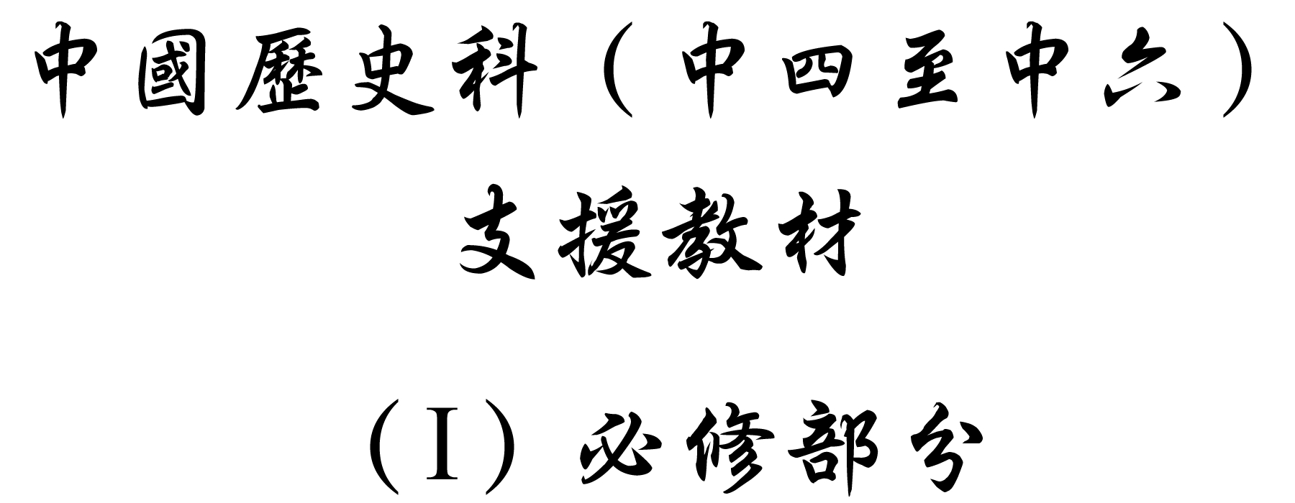

學習重心：國共關係破裂

建議分析內容：

- 中國共產黨紅軍在國共分裂期間對國民黨軍隊採用的戰略。
- 中國共產黨在長征期間如何爭取人民的支持。

探討問題建議：

- 國共分裂後，中國共產黨採取何種戰略爭取人民支持及穩住形勢？國民黨又採取什麼策略以統一民心呢？
探討問題建議：國共分裂後，中國共產黨採取何種戰略爭取人民支持及穩住形勢？國民黨又採取什麼策略以統一民心呢？



下面1930年中國共產黨根據地分佈圖。

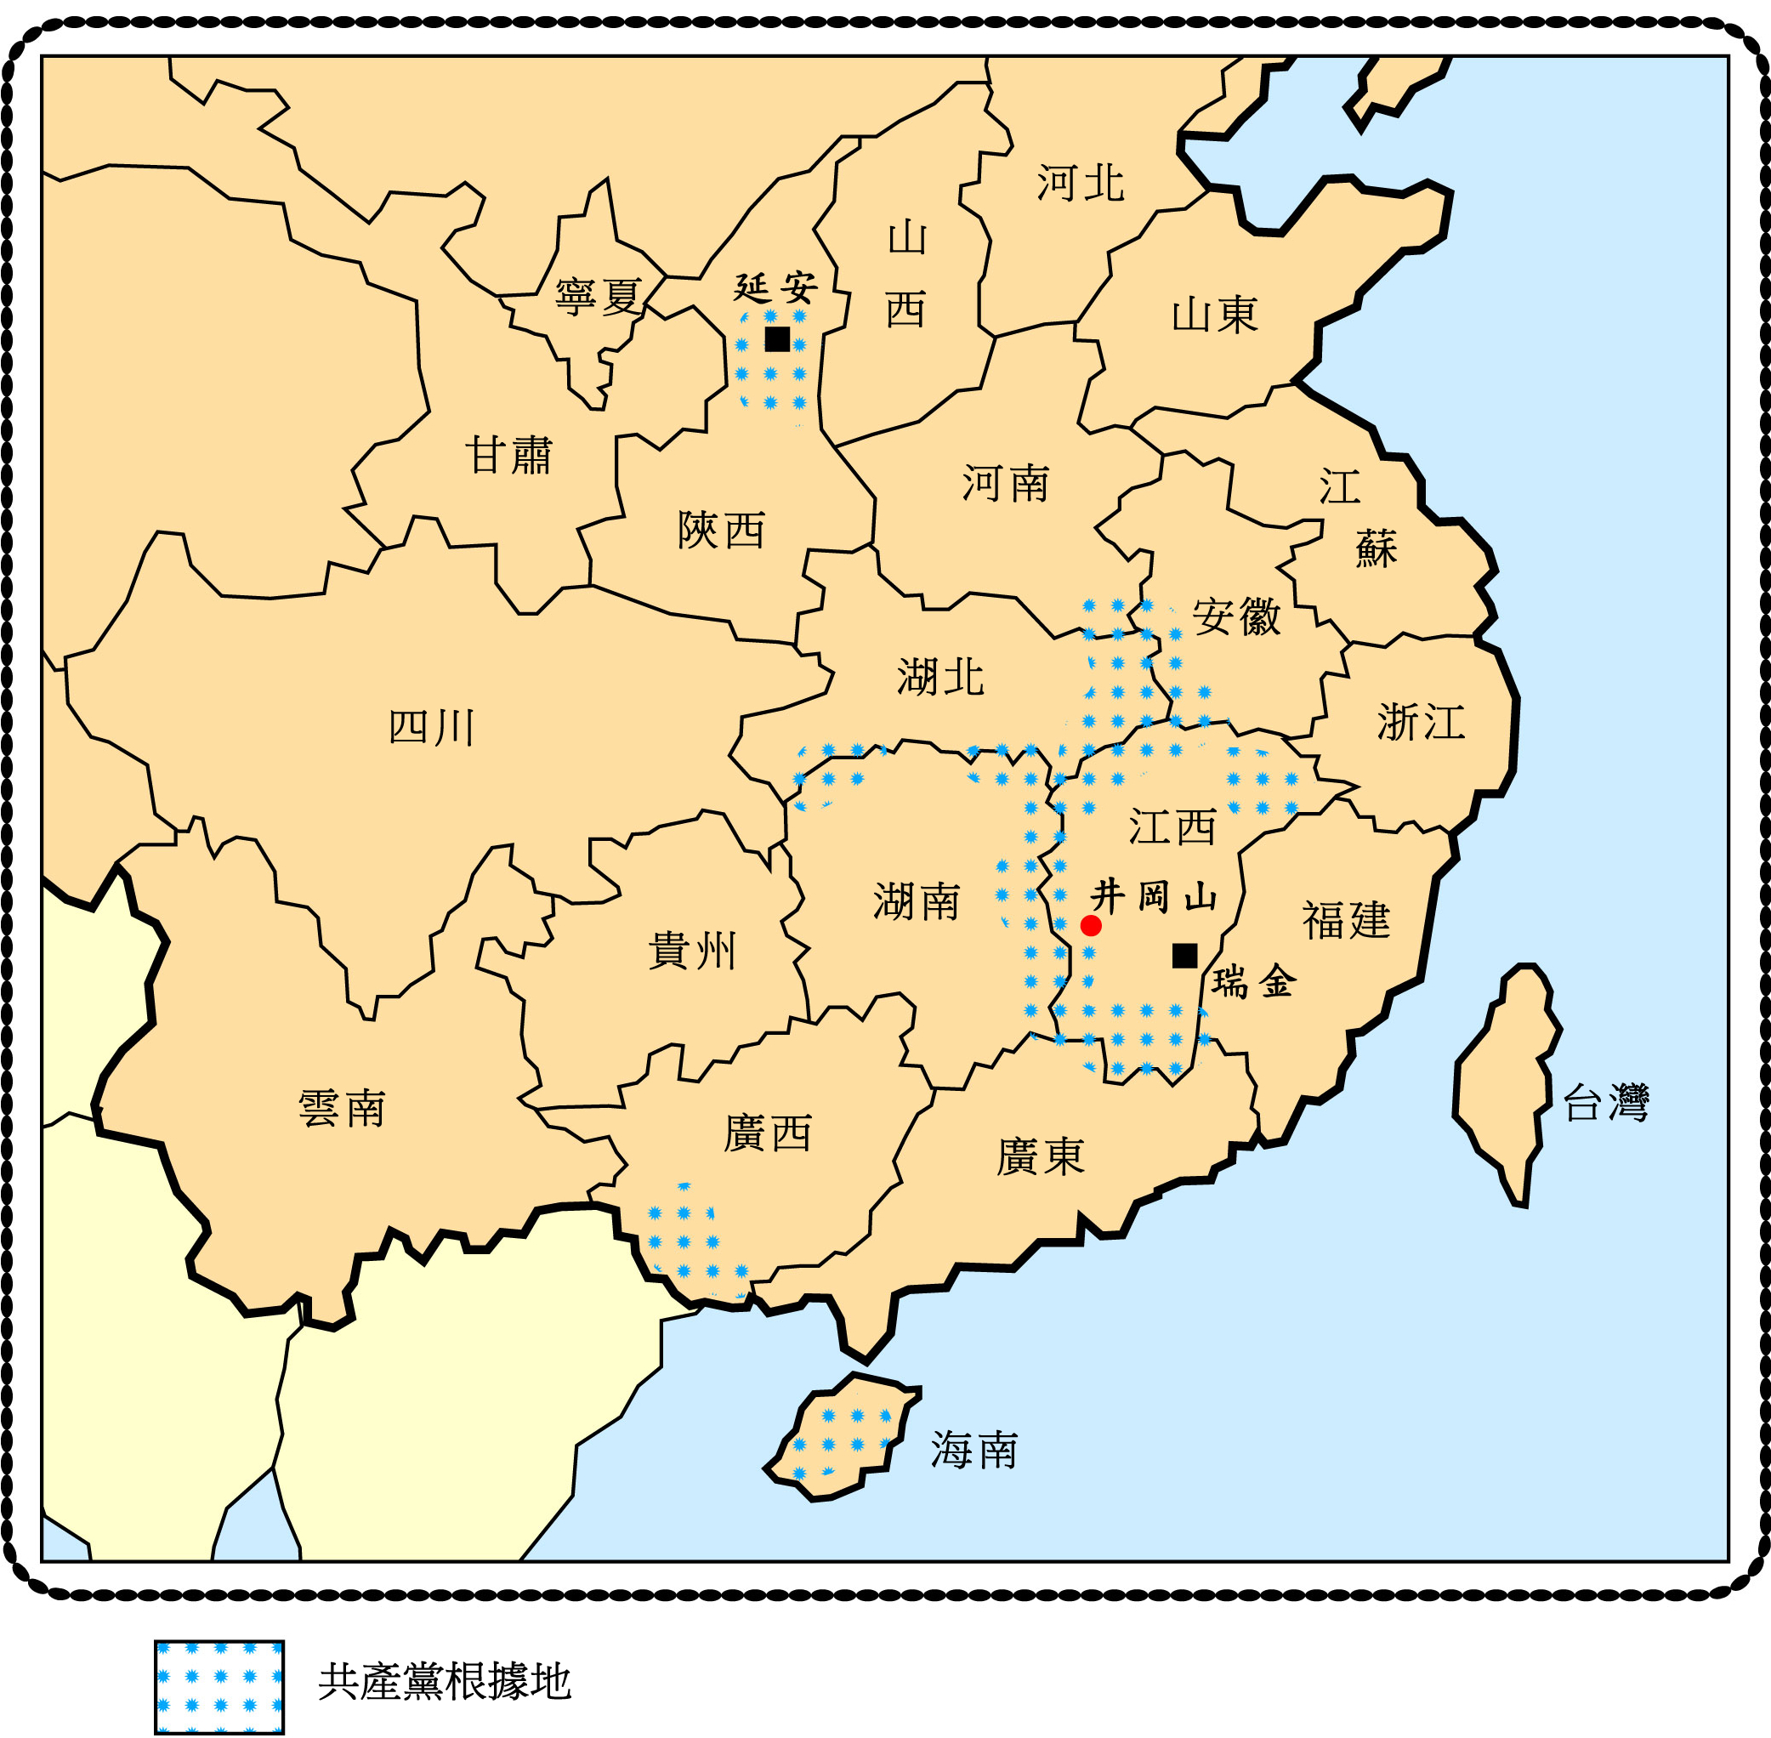

參考陳志讓著：〈1927-1937年的共產主義運動〉，見（美）費正清、費維愷編，箭敬坤等譯：《劍橋中華民國史1912-1949年》（北京：中國社會科學出版社，1993），下卷，頁209。
建議討論問題：

- 根據資料一，共產黨的根據地分布在中國什麼區域？

- 你認為中共在這些地區建立根據地可行嗎？有哪些優點和缺點？

- 中共建立根據地對國共關係的發展有何影響？試提出你的看法。



下文是1929年1月紅軍第四軍自井岡山向贛南閩西進軍途中發佈的佈告。當時紅軍第四軍的軍長是朱德，黨代表是毛澤東。

「……
全國各地，壓迫太甚，工人農人，十分苦痛。
土豪劣紳，橫行鄉鎮，重息重租，人人怨憤。
……
飯可充饑，藥能醫病，共黨主張，極為公正。
地主田地，農民收種，債不要還，租不要送。
……
增加工錢，老闆擔任，八時工作，恰好相稱。
軍隊待遇，亟須改訂，發給田地，士兵有份。
……
外資外債，概不承認，外兵外艦，不准入境。
打倒列強，人人高興，打倒軍閥，除惡務盡。
統一中華，舉國稱慶，滿蒙回藏，章程自定。
國民政府，一群惡棍，合力剷除，肅清亂政。
全國工農，風發雷奮，奪取政權，為期日近。
革命成功，盡在民眾，佈告四方，大家起勁。」

引自毛澤東著：《紅軍第四軍司令部佈告》，見毛澤東著：《毛澤東文集》，卷1，【在線】，http://www.mzdlib.com/zzqj/zzwj1/015.htm [下載日期：2004年2月19日]。

教師參考資料

有關毛澤東的著述，內地及香港出版社均有出版，主要種類有選集和文集。各出版社出版的毛澤東選集所輯錄的篇章也有不同。供瀏覽或下載的網上版如下：
- 《毛澤東文集》，共8卷；《毛澤東選集》，共4卷http://www.mzdlib.com/zzqj/index.htm
- 《毛澤東文集》，共8卷
http://www.ccyl.org/zuzhi/theory/mxweb/main.htm
- 《毛澤東選集》，共4卷
http://www.ahetc.gov.cn/dangwei/m_wxuan/


下文引自中共約於1929年末至1930年初提出的《紅軍宣傳工作問題》。

「紅軍宣傳工作的任務，就是擴大政治影響爭取廣大群眾。由這個宣傳任務之實現，才可以達到組織群眾、武裝群眾、建立政權、消滅反動勢力、促進革命高潮等紅軍的總任務。所以紅軍的宣傳工作是紅軍第一個重大工作。若忽視了這個工作就是放棄了紅軍的主要任務，實際上就等於幫助統治階級削弱紅軍的勢力。
（二）紅軍宣傳工作的現狀
缺點：
- 沒有發佈具體的政綱；
- 忽略群眾日常鬥爭的宣傳與鼓動；
- 忽略城市貧民之取得；
- 忽略對婦女群眾的宣傳；
- 對青年群眾的宣傳不充分；
- 對流氓無產階級的宣傳不充分；
- 極少破壞地主階級武裝組織（民團、靖衛團等）的宣傳；
- 宣傳沒有時間性地方性。」

引自《紅軍宣傳工作問題》，見毛澤東著：《毛澤東文集》，卷1，【在線】，http://www.mzdlib.com/zzqj/zzwj1/021.htm [下載日期：2004年2月19日]。



1930年2月，中共在江西根據地通過了《土地法》，「規定沒收全部公共的、地主的和富農的土地」，然後再分給其他人耕種。1933年，中共亦曾進行了一次查田行動，並得出了「富農經常地依靠剝削僱佣工人為其生活來源的大部分」的結論。後至1935年，中共又頒下了另一道對富農的政策，主要內容包括：
- 除地主的土地外，其餘富農自耕及僱人經營之土地，一概不在沒收之列。
- 除高利貸出借以剝奪農民者外，富農之動產及牲畜耕具，均不應沒收。
- 除統一累進稅外，禁止地方政府對於富農之徵發及特殊稅捐。
- 富農在不違反法律時，各級政府應保障其經營工商業及雇用勞動之自由。
- 在實行平分一切土地之區域（鄉、區），富農有與普通農民分得同樣土地之權。

參考毛澤東著：《中華蘇維埃共和國中央執行委員會關於改變對富農政策的命令》，見毛澤東著：《毛澤東文集》，卷1，【在線】，http://www.mzdlib.com/zzqj/zzwj1/046.htm [下載日期：2004年2月19日]；陳志讓著：〈1927-1937年的共產主義運動〉，見（美）費正清、費維愷編，箭敬坤等譯：《劍橋中華民國史1912-1949年》（北京：中國社會科學出版社，1993），下卷，頁217-220。



1935年紅軍長征經過彝族區，共軍劉伯承與沽雞地區彝族首領小葉丹結盟友好，隨後成立了「中國彝民紅軍沽雞支隊」，葉丹夫人手持隊旗。

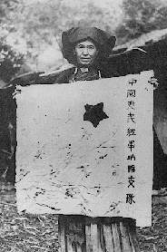

為中華之崛起 – 紀念中國共產黨成立八十周年 – 圖片及數據庫，【在線】，http://www.cass.net.cn/zhuanti/y_party/yb/yb_h/2149/054.HTM [下載日期：2004年2月15日]。
建議討論問題：

- 根據資料二，當時中國的內部局勢怎樣？中共又訂下什麼計畫？

- 根據資料二至五，中共在各根據地招攬什麼人？又用什麼方法去吸引這些人？

- 共產黨在長征前後，對中國少數族裔採取什麼政策？

- 中國共產黨與中國少數族裔的關係，對其在長征期間穩定軍心與局勢有什麼幫助？試提出你的看法。


中國共產黨在國共分裂之後，退入江西和福建山區之中，實行了游擊戰，對抗國民政府。下面是紅軍第四軍朱德於1928年提出的游擊戰術的十六字訣。

「敵進我退，敵退我追，敵駐我擾，敵疲我打。」

轉引自龔楚著：《我與紅軍》（香港：南風出版社，1954年），頁133-134。



下文引自於1958年出版的一部歷史書記載有關毛澤東於1929年4月在江西根據地實施的兩個基本軍事原則。

「在軍事方面是集中兵力，對付敵人……兵力集中才能消滅大一點的敵人，才能佔領城鎮，才能發動較大範圍的群眾，成立幾個縣連在一起的政權……在地方工作方面，建設工農民主政權，深入土地革命，擴大人民武裝，發展共產黨……。」

引自何幹之主編：《中國現代革命史》（香港：三聯書店，1958年），頁129。
建議討論問題：

根據資料六、七，國共分裂後，國民黨曾多次圍剿共軍。中共如何應付國民黨軍隊的進擊呢？



下面的時間線說明了1930到1934年期間，國民黨前後五次出兵「圍剿」福建和江西交界的共產黨紅軍。

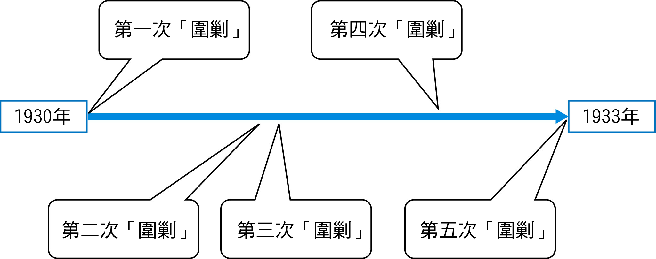



1934年紅軍突破國民政府的包圍，在長征期間，中共決策層出現了不同的意見。

「紅軍開始長征的時候，沒有在幹部和指戰員進行政治動員，他們不明暸長征的意義和前進的目標。加上龐大的後方組織和大批輜重，行動遲緩，所以在開始的幾個月中。紅軍處處被動，『左』傾分子又表現為驚惶失措的逃跑主義，使紅軍士氣不能發揚，也沒有準備在必要和有利的時機，爭取真正反攻的勝利，結果，在敵人尾追夾撃之下，短短三個月中，使紅軍由出發時的10萬人減至三萬人。」

引自何幹之主編：《中國現代革命史》（香港：新知三聯書店，1958年），頁175。



下文節引自陳伯鈞^{註}對二萬五千里長征的回憶。

「嚴格地說，長征是沒有甚麼準備的……首先，在政治上沒有準備。在準備工作中沒有政治動員，行動完全是秘密的，可以說是軍事上的被迫。黨內黨外都沒有深入動員，行動計劃只傳達到師一級的幹部……那樣大的行動，沒有政治動員就是最大的錯誤，就沒有了精神準備，官兵的積極性就沒有辦法發揮到最高度，一遇到困難就不但不能克服，反而會產生各種各樣的傾向……其次，在軍事上準備也極端不夠，必要的訓練、休息、補充等工作都沒有好好地搞。第五次反『圍剿』時，我們就是光搞陣地戰，不搞運動戰，也不打遭遇戰。沒有運動、進攻、遭遇、搶隘口、搶河川、突破等必要的訓練準備。主力也沒有得到好好的休息。1934年10月10日退出興國，10月17日就走了……長征時不僅是基本準備工作沒有做，而且對敵人的估計也是十分錯誤的……由於以上的原因，所以長征開始是搬家式的，以後是退卻逃跑式的，不是積極的戰略轉移。」

註：陳伯鈞（1910-1974），原名陳國懋，是中國人民解放軍高級將領。1955年被授予上將軍銜，榮獲一級八一勳章、一級獨立自由勳章、一級解放勳章。1927年1月，陳伯鈞編入黃埔軍校第六期第一大隊第二隊；後來在咸寧前線加入中國共產黨。後奉毛澤東之命，隨軍上井岡山，參加改造袁文才部。同年底陳伯鈞任工農革命軍教導隊副隊長兼黨支部書記，並參加了攻打遂川、西門的戰鬥。1928年，陳伯鈞隨毛澤東為迎接朱德率領的南昌起義部隊，率部和湘南暴動的農軍到酃縣參加掩護戰。4月下旬，朱毛兩軍在井岡山勝利會師後，統一編成工農革命軍第四軍，後稱紅四軍。陳伯鈞任紅四軍一營一連連長。在此期間，陳伯鈞率一連參加了黃垇、五鬥江、七溪嶺、永新縣城等戰鬥。在永新北鄉阻敵戰中，陳伯鈞英勇戰鬥，身負重傷，後被送回井岡山治療。1933年1月8日，陳伯鈞繼任紅五軍團參謀長。1934年10月18日，陳伯鈞率紅十三師從興國曲利出發，參加長征。

引自陳伯鈞著：《第五次反「圍剿」到遵義會議》，見中華之崛起 – 紀念中國共產黨成立八十周年 – 回憶錄，【在線】，http://www.cass.net.cn/zhuanti/y_party/yb/yb_i/yb_i_039a.htm [下載日期：2004年2月17日]。


1935年1月15日至17日，中共在遵義召開中共中央政治局擴大會議（簡稱遵義會議），總結第五次圍剿遭擊敗的經驗。會上，秦邦憲指出，失敗的原因主要有兩個方面：一是敵人力量強大，二是根據地政府和各級組織對戰爭支援不夠。毛澤東反駁秦邦憲提出敵人力量強大，並指出若說敵人力量強大，為甚麼第一、二、三、四次反「圍剿」取得了勝利？此外，毛澤東亦列舉了許多事實說明根據地的政府和群眾對反「圍剿」戰爭是大力支持的，駁斥了博古（即秦邦憲）關於根據地政府和群眾支持不夠的說法。1935年2月通過了《中央關於反對敵人五次「圍剿」的總結決議》。《決議》指出反「圍剿」失敗的主要原因是「軍事上的單純防禦路線」。遵義會議亦決定了改組黨中央領導機構，推選毛澤東為政治局常委。

遵義會議明確地回答了紅軍的戰略戰術方面的是非問題，指出了博古、李德軍事指揮上的錯誤；同時改組了黨中央領導，特別是軍事領導，解決了當時黨內所面臨最迫切的軍事問題，結束了「左」傾教條主義在黨中央的統治，實際上確立了毛澤東在黨中央的領導地位。

參考紅軍長征紀念館 – 主要會議 - 遵義會議，【在線】，http://changzheng.china1840-1949.net.cn:/xuezhu/changzheng/jghy4.htm [下載日期：2004年2月17日]；陳志讓著：〈1927-1937年的共產主義運動〉，見（美）費正清、費維愷編，箭敬坤等譯：《劍橋中華民國史1912-1949年》（北京：中國社會科學出版社，1993），下卷，頁239-242。



下文引自1935年12月毛澤東對紅軍長征所作的評價。

「我們說，長征是歷史紀錄上的第一次，長征是宣言書，長征是宣傳隊，長征是播種機。自從盤古開天地，三皇五帝到於今，歷史上曾經有過我們這樣的長征嗎？12個月光陰中間，天上每日幾十架飛機偵察轟炸，地下幾十萬大軍圍追堵截，路上遇著了說不盡的艱難險阻，我們卻開動了每人的兩隻腳，長驅二萬餘里，縱橫11個省。請問歷史上曾有過我們這樣的長征嗎？沒有，從來沒有的。長征又是宣言書。它向全世界宣告，紅軍是英雄好漢，帝國主義者和他們的走狗蔣介石等輩則是完全無用的。」

引自毛澤東著：《論反對日本帝國主義的策略》，見《毛澤東選集》（北京：人民出版社，1975年）卷1，頁160。
建議討論問題：

- 國軍第五次圍剿共軍的結果與其他四次圍剿行動的結果有什麼不同？為什麼？（當時的國民黨政府能否全力對抗共軍？1930至1933年初，國民黨政府還要應付什麼人？留意第五次圍剿的年份。該年中國國內局勢如何？中日之間的一二八事變解決了嗎？）

- 據資料十二，遵義會議在中共發展、對國軍的戰略及毛澤東的領導生涯有什麼意義？



1934年，蔣介石開始「新生活運動」，企圖通過恢復儒家思想來改造全體人民。但他同時還吸收了基督教的思想和法西斯主義。蔣介石以儒家思想和其他中國先哲們所制定的行為規範，建議人們要待別注意其中的四點：「禮，思維的標準方式；義，正確的處世原則；廉，辨別事物的清醒認識，特別是指在個人的和政治的生活申要誠實無欺；恥，道德榮譽感。」

參考（美）布賴恩․克羅澤著：《蔣介石傳》，第13章〈毛澤東的崛起〉，【在線】，http://www.yifan.net/yihe/novels/zhuanji/jieshi/jieshi13.html [下載日期：2004年4月15日]；新浪網 -〈宋美齡設計1933年「新生活運動」〉，【在線】，http://book.sina.com.cn/songmeiling/2003-10-24/3/21368.shtml [下載日期：2004年4月15日]。



下面「新生活運動」期間蔣介石為國民定下的八項規條。

- 把昨天看作死亡，把今天看作新生，讓我們拋棄昨天的恥辱，建設一個新的民族。
- 讓我們承擔起民族復興的重任。
- 我們必須遵守紀律，保持信義、誠實和廉恥。
- 我們的吃穿住行要簡單、規矩、樸素和整潔。
- 我們要有意識地面對困難，為勤儉節約而努力。
- 我們要有作為市民的適當的知識和正直誠實的道德。
- 我們的行動要勇往直前，迅速果斷。
- 我們必須按照我們的諾言去做，即使在未許諾言的情況下也要有所作為。

引自（美）布賴恩․克羅澤著：《蔣介石傳》，第13章〈毛澤東的崛起〉，【在線】，http://www.yifan.net/yihe/novels/zhuanji/jieshi/jieshi13.html [下載日期：2004年4月15日]。


下文是馮玉祥對「新生活運動」的評價。

「這十幾年來，年年到了新生活紀念日都要開會的，有好多次找我去講話。其實，新生活是說著騙人的，比如新生活不准打牌，但只有聽見說蔣介石來了，才把麻將牌收到抽屜裡，表示出一種很守規矩的樣子；聽見說蔣介石走了，馬上就打起麻將來，24圈衛生麻將的、推牌九的、押寶的也都是這個樣子。又如新生活不准大吃大喝，普通人吃一桌飯只花八塊錢，蔣介石左右的大官吃一桌飯約60元，總是燕窩席、魚翅席。不但大官是這樣奢侈，大官的女人、奴才也是這樣……要是這些違反所謂新生活的故事，若是發生在離蔣介石遠的小官身上，蔣介石也可以裝不知道，而這些事都是發生在離蔣介石很近的文武大官身上，這還能裝不知道嗎？……那些書的名字，甚麼新生活與軍事、新生活與政治、新生活與這個與那個，幾十個名堂，事實證明是甚麼？政治是腐敗的，軍事是無能到極點，經濟是貪污到極點，文化是摧毀到極點。實行新生活會有這個樣子？」

引自新浪網 -〈宋美齡設計1933年「新生活運動」〉，【在線】，http://book.sina.com.cn/songmeiling/2003-10-24/3/21368.shtml [下載日期：2004年4月15日]。
建議討論問題：

- 據資料十三及十四，你認為蔣介石推行「新生活運動」的目的是什麼呢？

- 根據資料十五，你認為「新生活運動」的成效怎樣？這對國民黨的整體形象有什麼影響？

- 試根據以上資料，並就你所知，比較及評價國共兩黨在第一次合作失敗後至第二次合作前，各自採取什麼策略以爭取民心。



1935年10月20日，中國共產主義青年團中央委員會發表《為抗日救國告全國各校學生和各界青年同胞宣言》。

「親愛的學生們！各界青年同胞們！……把抗日救國運動擴大起來！到工人中去，到農民中去，到商民中去，到軍隊中去！喚起他們救國的覺悟，推動他們建立救國的組織……我們極懇切的聲明：中國共產主義青年團不但願意與任何抗日救國的組織合作，與一切愛國同胞實行親密團結，共同奮鬥！而且願意把我們的組織開放起來，歡迎一切贊成抗日救國的青年加入我們的抗日救國青年團。換句話說，以前加入我們青年團的人，一定要相信共產主義的，現在，我們共產主義青年團改變為抗日救國青年團以後，一切愛國青年，相信共產主義的也好，不相信共產主義的也好，只要願意抗日救國的，就可以加入我們的抗日救國青年團。」

引自人民出版社編：《一二九運動資料》（北京：人民出版社，1981年），第1輯，頁12-15。



下文引自毛澤東於1936年5月5日向國民黨政府，全國各黨派各團體，各報館及全國人民發出的《停戰議和一致抗日通電》。

毛澤東指出，中共中央「……一再考慮，認為國難當前，雙方（國共）決戰，不論勝負屬誰，都是中國國防力量的損失，而為日本帝國主義所稱快；且在蔣介石閻錫山兩氏的部隊中，不少願意停止內戰一致抗日的愛國軍人，目前接受兩氏的命令攔阻紅軍抗日去路，實係違反自己良心的舉動。」
毛澤東續稱：「為了保存國防實力，以便利於迅速執行抗日戰爭，為了堅決履行我們屢次向國人宣言停止內戰一致抗日的主張……以此行動，向南京政府、全國海陸空軍、全國人民表示誠意，我們願意在一個月內與所有一切進攻抗日紅軍的武裝隊伍實行停戰議和，以達到一致抗日的目的。」

引自毛澤東著：《停戰議和一致抗日通電》，見《毛澤東文集》，卷1，【在線】，http://www.ccyl.org/zuzhi/theory/mxweb/html/mx01385.htm [下載日期：2004年2月19日]。


下文引自毛澤東在1936年9月18日寫給宋慶齡的信。

「目前停止內戰聯合抗日之呼聲雖已普及全國，然而統率大兵之蔣氏及國民黨中央迄今尚無徹底悔禍之心。這種違反孫中山先生革命的三民主義與三大政策之行為，實為國民黨大多數黨員所不應容許而應立起糾正才是。因此，我想到要喚醒國民黨中樞諸負責人員，覺悟於亡國之可怕與民意之不可侮，迅速改變其錯誤政策，是尚有賴於先生利用國民黨中委之資格作具體實際之活動……付上我們致國民黨中央的信以作參考。同時請先生介紹與先生比較接近的諸國民黨中樞人員，如吳稚暉、孔祥熙、宋子文、李石曾、蔡元培、孫科諸先生，與漢年同志一談，不勝感幸。」

引自毛澤東著：《給宋慶齡的信》，見《毛澤東選集》，卷1，【在線】，xhttp://www.ccyl.org/zuzhi/theory/mxweb/html/mx01441.htm [下載日期：2004年2月19日]。



下文引自毛澤東在1936年10月5日寫給張學良的信。

「我們首先實行停止向國民黨軍隊的攻擊，以此作為我們停戰抗日的堅決表示……僅在國民黨軍隊向我們攻擊時我們才在自衛的方式上與以必要的還擊……先生是西北各軍的領袖，且是內戰與抗戰歧途中的重要責任者，如能顧及中國民族歷史關頭的出路，即祈當機立斷，立即停止西北各軍向紅軍的進攻，並祈將敝方意見轉達蔣介石先生速即決策，互派正式代表談判停戰抗日的具體條件。」

引自毛澤東著：《給張學良的信》，見《毛澤東選集》，卷1，【在線】，http://www.ccyl.org/zuzhi/theory/mxweb/html/mx01449.htm [下載日期：2004年2月19日]。
建議討論問題：

- 根據資料十六，長征結束後，在毛澤東領導下的共產黨在吸納支持者方面的策略與1935年前有什麼不同？（當時共黨的宣傳主要為了吸納什麼人？）

- 1935年後毛澤東及其領導的共產黨強調的當前急務是什麼？

- 在資料十七至十九中，毛澤東怎樣批評國民黨？

- 你認為他為何要發信給宋慶齡和張學良呢？（想一想宋慶齡在當時中國國內的地位、張學良及其軍隊的重要性以及二人在國民黨內所能造成的影響力。）

- 綜合以上資料，1935年長征結束至國共第二次合作期間，毛澤東分別為國民黨及共產黨塑造了一個怎樣的形象？這個形象如何迫使蔣介石答應停止內戰，一致抗日呢？試提出你的看法。

